2016年度 本試験 化学 第1問 － 問2

必要があれば，原子量は次の値を使うこと。
H 1.0 C 12 N 14 O 16 Na 23 Cl 35.5

実在気体とことわりがない限り，気体はすべて理想気体として扱うものとする。

【問題】

図1は面心立方格子の金属結晶の単位格子を示している。この単位格子の頂点a，b，c，dを含む面に存在する原子の配置を表す図として正しいものを，下の①～⑥のうちから一つ選べ。ただし，●は原子の位置を表している。

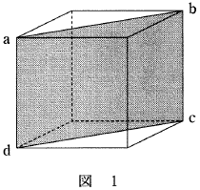

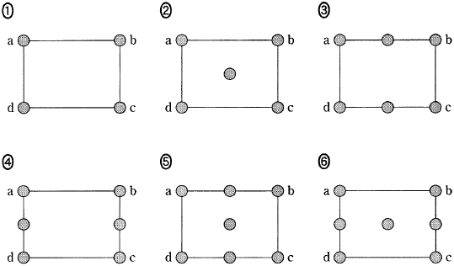

2016年度 本試験 化学 第1問 － 問2

【問題情報】

単元 | 結晶格子
配点 | 4点
計算問題 | ×
難易度 | 易しい

【正解】

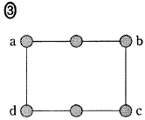

【解説】

面心立方格子では，右下図のように，立方体の単位格子の角に加えて，面の中心にも原子が配置されています。

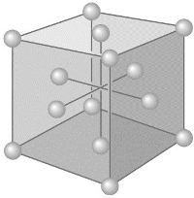

そのため，図1の断面abcdにおいては，a‐bの中点，c‐dの中点にも原子が配置されていることになります。

高校化学Net参考書 http://ko-ko-kagaku.net/

